АКЦИЯ "ИМЯ В ЛЕТОПИСИ ШКОЛЫ". 2023 ГОД - ГОД ПЕДАГОГА И НАСТАВНИКА
ПЕРВЫЕ ДИРЕКТОРА ШКОЛЫ №17
УДОБНИКОВ ПАВЕЛ ИВАНОВИЧ – директор школы №17 в 1956-1957 годах, учитель физики. Павел Иванович возглавил коллектив в первый год работы школы. Вместе с завучем Николаем Ивановичем Воскресенским они начали кропотливую работу по подбору кадров.

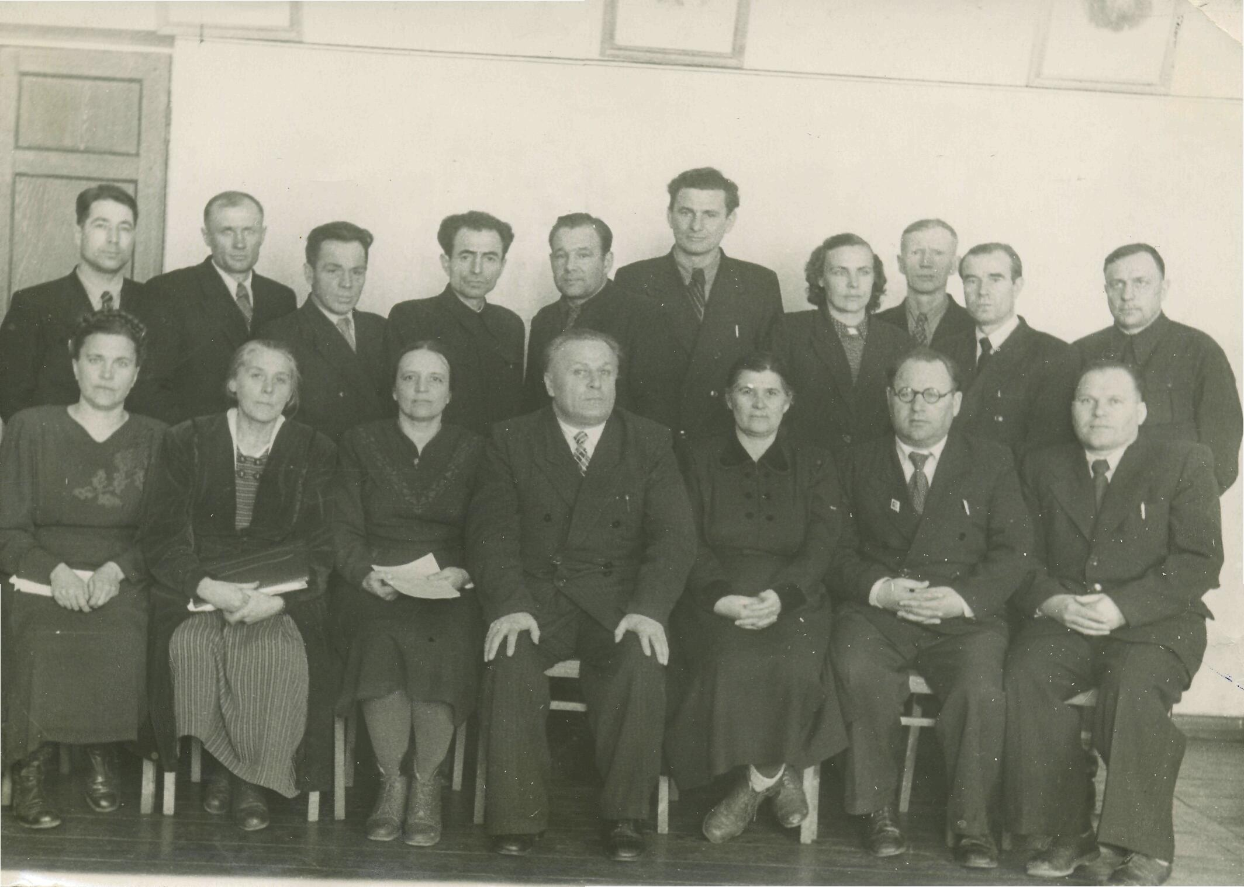

ВОРОПАЕВА ДАРЬЯ ФЕДОРОВНА – директор школы №17 в 1956-1958 годах, учитель русского языка и литературы.
